|  |
| --- |
| МИНОБРНАУКИ РОССИИ |
| Федеральное государственное бюджетное образовательное учреждение высшего образования «**МИРЭА - Российский технологический университет»**  **РТУ МИРЭА** Фигура |

**Институт информационных технологий (ИИТ)**

**Кафедра практической и прикладной информатики (ППИ)**

**ОТЧЕТ ПО ЛАБОРАТОРНОЙ РАБОТЕ**

по дисциплине «Проектирование и разработка БД»

**Тема практической работы**: «Организация питания в учебном учреждении.»

|  |  |  |
| --- | --- | --- |
| Студент группы ИНБО-01-17 | Зубко Максим Вячеславович | (подпись) |
| Руководитель  лабораторных работ | Макаревич А.Д.  . | (подпись) |
| Отчет представлен к защите | «___»___________2019г. |  |
| Допущен к защите | «___»___________2019г. |  |

Москва 2019 г.

Практическое занятие 1

**Цель занятия:** Научиться выполнять анализ предметной области при

разработке системы с целью выявления основных бизнес-процессов,

категорий пользователей, их задач и видов, обрабатываемых в

информационной системе данных. Освоить на практике применение ER-

диаграмм для концептуального моделирования предметной области.

**Постановка задачи:** Выбрать и описать предметную область, разработать концептуальную модель предметной области.

**Результат лабораторного занятия**:

1. Выбрана тема: организация питания в учебном учреждении.
2. У нас имеются 3 категории пользователей: кассир, повар и студент.

Студент оформляет заказ из приложения, оплачивает его, получает чек об оплате, после чего информация о его заказе отправляется на терминал повара, и на экране выдачи появляется номер заказа с его статусом готовности. Либо студент может подойти сразу к кассиру, для оплаты наличными. Информация о складе продуктов сохраняется в отдельную БД.

1. Можно выделить следующие бизнес-процессы:
   1. Оформление заказа студентом
   2. Приготовление заказа поваром
2. Категории пользователей БД:
   1. Сотрудник
      1. Принимает оплату или готовит заказ
   2. Студент
3. Основные виды информации:
   1. Информация о наличии продуктов на складе
      1. Продукты
   2. Информация о статусе заказа
      1. Статус заказа (В ожидании/Готовится/Готов)
   3. Информация о составе заказа
      1. Список продуктов
   4. Информация о сроке годности продуктов на складе
      1. Наименование продукта
      2. Дата изготовления
      3. Срок годности
   5. Данные из чека
      1. Заказ
      2. Сумма
      3. Дата
   6. Учет паролей системы
      1. Данный аккаунта
      2. Пароль
4. Виды отчетов:
   1. Чек, печатаемый студенту после оплаты заказа
   2. Чек, отправляемый кассиру, после оплаты заказа
5. ER-схема в нотации Чена:

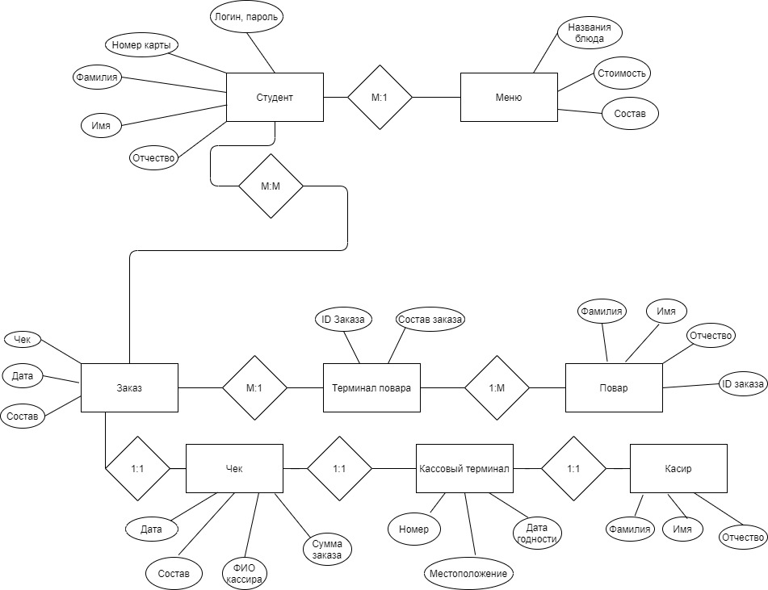

**Заключение:**

В результате работы мы научились выбирать и описывать предметную область, разрабатывать концептуальную модель предметной области

**Источники:**

https://www.draw.io/